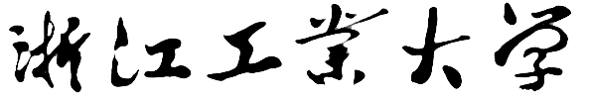

本科毕业设计说明书（论文）
Undergraduate International Students’ Graduation Project Report (Thesis)

外文翻译
Foreign Language Translation

译文题目：利用 MediaPipe 和 YOLO-Pose 提升手势识别效率
译文出处：The International Archives of the Photogrammetry, Remote Sensing and Spatial Information Sciences, Volume XLVIII-2/W9-2025, 2025. https://doi.org/10.5194/isprs-archives-XLVIII-2-W9-2025-13-2025

学 院： 计算机科学与技术学院、软件学院
专 业： 软件工程（中外合作办学）
班 级： 2022软件工程（中外合作办学）01
学 号： 202203340102
学生姓名： 曹逸天
指导老师： 简琤峰
提交日期： 2026年3月20日

Improving Gesture Recognition Efficiency with MediaPipe and YOLO-Pose
题目
利用 MediaPipe 和 YOLO-Pose 提升手势识别效率
作者
Nikita Andriyanov，Svetlana Mikhailova
俄罗斯联邦政府财政大学
关键词
手势识别；关键点检测；性能算法；计算机视觉；MediaPipe；YOLO-Pose
摘要
本文提出了一种改进的手势识别组合方法，将基于 MediaPipe 的快速轻量级关键点检测算法与高精度的 YOLO-Pose 模型（即将关键点集成到 YOLO 流水线中）结合起来。与传统卷积网络相比，该组合能够在保持甚至提升识别精度的同时，大幅降低计算负载。作为扩展研究的一部分，除在 HaGRID 数据集上对不同模型进行原始实验比较外，本文还额外设计了实验，用于评估系统在摄像机视角变化以及手势执行速度变化下的鲁棒性。结果表明，即使在极端条件下，所提出的方法仍能实现稳定的手势识别，其平均精度均值（mAP）保持在 0.80 以上，这为其在移动端和嵌入式系统中的集成应用提供了可能。我们还测试了不同的人工智能集成方案来检测和分类手势，但传统方法的结果仍逊于结合 MediaPipe 的 YOLO-Pose。
1. 引言
基于手势的交互界面正在越来越多的领域中得到应用，从增强现实、虚拟现实到残障辅助系统以及智能家居控制均是如此。无需物理接触即可实现高度交互，使得手势界面成为一种灵活且直观的人机交互方式。然而，为了达到可接受的响应速度与识别精度，许多方法需要强大的硬件以及大量计算资源，从而限制了其广泛应用。
本研究的目标是开发一种手势识别方法，使其兼具先进卷积网络检测器的高精度以及轻量级算法的低计算成本。具体而言，本文将针对移动平台和嵌入式系统优化的 MediaPipe 库，与用于关键点定位预测的经典 YOLO 模型扩展版本 YOLO-Pose 相结合。该方案能够重新分配工作负载：MediaPipe 快速且准确地提取一组关键点，这些关键点随后被用于构建时空特征；而 YOLO-Pose 则提供边界框的高速检测以及姿态细化。该流水线的结构示意如图 1 所示。
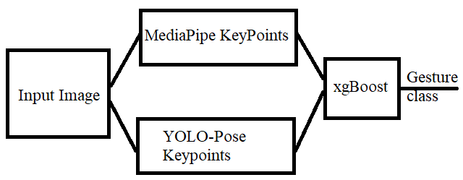
图 1. 手势识别流水线架构：关键点检测（MediaPipe）、时空特征生成与分类（XGBoost）。
2. 相关工作
早期的手势识别方法主要依赖经典机器学习算法，以及颜色、纹理和梯度等简单特征（Mallat, 1989；Otsu, 1979）。随着深度卷积神经网络（CNN）的出现，复杂高层特征的自动提取成为可能（LeCun et al., 1998；Simonyan & Zisserman, 2014）。尽管这类模型具有较高精度，但它们需要较强的计算能力，不适用于嵌入式设备上的实时系统。
随着 OpenPose（Cao et al., 2019）和 PersonLab（Papandreou et al., 2018）等快速姿态检测架构的出现，研究取得了突破。这些方法将任务转化为骨架化建模数据处理，从而显著减少了原始数据量，但对于移动端应用而言，其计算开销仍然较大。
MediaPipe（Lugaresi et al., 2019）是一个用于构建计算机视觉流水线的框架，针对跨平台和移动设备进行了优化。它能够以极低延迟实时提取最多 33 个手部关键点。
YOLO-Pose（Dutta et al., 2022）的提出，使得在基于 YOLOv8 的单一模型中同时完成目标检测和关键点预测成为可能。这在保持大型 CNN 典型精度的同时，提高了运行速度。MediaPipe 与 YOLO-Pose 的结合能够充分发挥二者优势：MediaPipe 快速提取手部骨架，YOLO-Pose 则进一步补充手势在图像帧中的上下文与位置信息（Lahiani et al., 2015；Zhang et al., 2023）。
此外，卷积神经网络的优化技术，如剪枝、量化和知识蒸馏，也构成了另一个重要研究方向（Andriyanov, 2022）。
3. 材料与方法
本文使用公开的 HaGRID 数据集（Kapitanov et al., 2022）。该数据集包含 552,992 张 FullHD 分辨率图像，覆盖 18 类手势。
这些图像采集于受控摄影棚环境和真实场景环境中，因此具有多样化的背景、光照和手部姿态。
本研究采用 HaGRID（Hand Gesture Recognition Image Dataset）数据集来处理手势识别任务。该数据集由 SBERDevices 开发，包含 552,992 张 RGB 图像，划分为 18 个不同的手势类别，每个类别约有 30,000 张图像，以保证类别分布均衡。值得注意的是，其中 91% 的图像为 FullHD 分辨率（1920×1080 像素），能够细致呈现真实人员在多种自然条件下做出手势的场景。这些条件包括光照变化、摄像机距离变化（从近到远）以及手部相对身体位置的变化，从而更好地模拟真实应用环境。
HaGRID 强调人口统计多样性，覆盖至少 34,700 名年龄在 18 至 60 岁之间的参与者，性别分布接近均衡（女性略多）。每张图像都经过精细标注，包括：
• 用于标识执行目标手势的手部边界框，并标记所属手势类别；
• leading_hand 标签（右手/左手），用于表示主导手；
• “not gesture” 标注，用于标记处于中性或未参与状态的手部。
为了增强鲁棒性，该数据集还考虑了多手场景：对未参与目标手势的手进行显式标注，从而降低误检率，并提升模型在部分遮挡或背景杂乱情况下的性能。数据集中部分手势示例如图 2 所示。
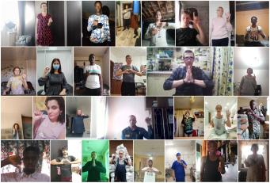
图 2. HaGRID 数据集中部分示例手势展示。
本文在图 1 所示原始流水线的基础上进行了扩展，因此所提出的方法包含以下步骤：
步骤 1：对不正确的帧进行预过滤（例如关键点缺失或存在噪声的帧）。
步骤 2：使用 MediaPipe Hands Landmark 预训练模型检测手部关键点。
步骤 3：利用 YOLO-Pose 模型检测边界框并进行姿态细化。
步骤 4：为 XGBoost 分类器生成混合关键点特征：
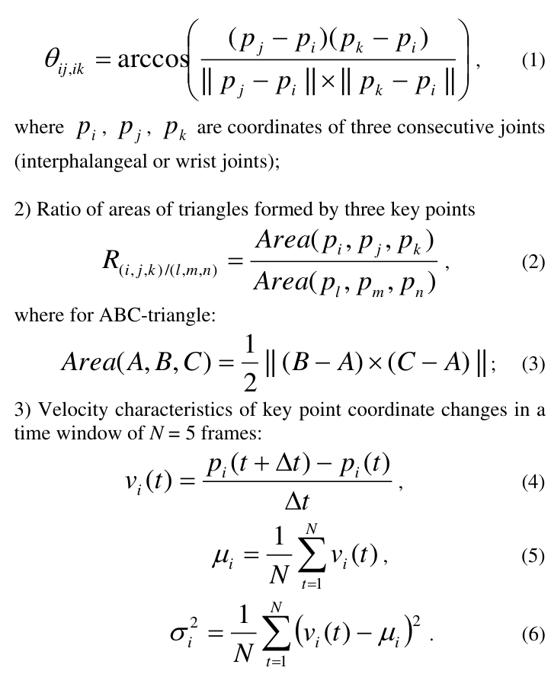
1）手部骨架各段之间的夹角（指间关节、腕部关节）：
θ<sub>i,j,k</sub> = arccos(((p<sub>j</sub>-p<sub>i</sub>) × (p<sub>k</sub>-p<sub>i</sub>)) / (||p<sub>j</sub>-p<sub>i</sub>|| × ||p<sub>k</sub>-p<sub>i</sub>||)) （1）
其中 p<sub>i</sub>、p<sub>j</sub>、p<sub>k</sub> 为三个连续关节（指间关节或腕关节）的坐标；
2）由三个关键点构成的三角形面积比值：
R<sub>(i,j,k)/(l,m,n)</sub> = Area(p<sub>i</sub>, p<sub>j</sub>, p<sub>k</sub>) / Area(p<sub>l</sub>, p<sub>m</sub>, p<sub>n</sub>) （2）
对于 ABC 三角形：
Area(A,B,C) = 1/2 ||(B-A) × (C-A)|| （3）
3）在时间窗口 N = 5 帧内关键点坐标变化的速度特征：
v<sub>i</sub>(t) = (p<sub>i</sub>(t+Δt) - p<sub>i</sub>(t)) / Δt （4）
μ<sub>i</sub> = 1/N Σ v<sub>i</sub>(t) （5）
σ<sub>i</sub><sup>2</sup> = 1/N Σ (v<sub>i</sub>(t) - μ<sub>i</sub>)<sup>2</sup> （6）
步骤 5：使用 80% 的数据进行 XGBoost 分类器训练与验证，并使用其余 20% 的数据进行测试。图 3 给出了数据集中可识别手势的示例。
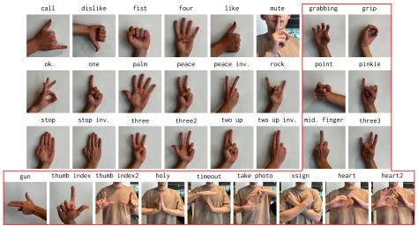
图 3. 手势示例。
基于关键点的手势分类特征提取，主要通过引入空间特征与时间特征来增强数据的信息量。空间几何特征，如三角形面积、长宽比与夹角，能够用于分析手势的物理特征。例如，关键点构成区域面积的变化可用于识别 “OK” 手势。时间动态特征，包括速度与运动轨迹，则可用于分析动作运动学并将手势划分为不同阶段，这对于诸如 “挥动” 一类动态动作尤为重要。
这种方法对光照和纹理变化具有不变性，并且由于每个特征都具有明确的物理含义，因此可解释性更强。混合特征还可以集成到 SVM 或 LSTM 等多种机器学习模型中。
实验结果表明，利用几何特征能够提高分类精度。
图 4 展示了基于 MediaPipe 库的关键点映射。
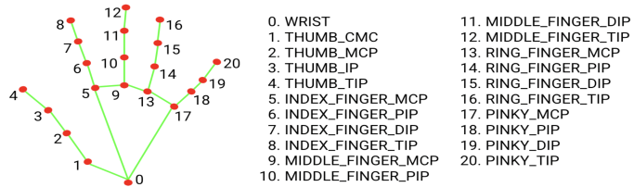
图 4. MediaPipe 手臂关键点。
YOLO-Pose 标注也采用了类似模式。
ControlNet 是扩散式图像生成模型（如 Stable Diffusion）的一种扩展，其目标是通过提供姿态图、深度图、轮廓图、法线图等额外条件图或结构图来控制视觉输出。ControlNet 的核心目标是在保持扩散模型原有创造性灵活性和生成质量的同时，实现对生成图像更加精确、可控的编辑。
ControlNet 的基础架构建立在已经训练好的 Stable Diffusion 类文本到图像模型之上。其区别在于，图像生成不仅依赖文本提示，还依赖一种被称为条件图的结构化输入。该条件图可以是姿态骨架、深度图、选定轮廓等。在手势识别场景中，最合理的做法是使用由 MediaPipe 提取手部关键点生成的姿态图。
ControlNet 使用主 Stable Diffusion U-Net 模块权重的一个副本，并单独训练该副本以处理额外条件。这样，U-Net 模型被划分为两条并行分支：主分支处理基于文本的潜在表示，辅助分支处理带有条件的图像表示。二者通过层之间的残差连接进行融合。这一设计既保留了原始模型的生成能力，又增加了可控性和精确性。
为了保证架构的通用性，ControlNet 使用了名为 “Zero Convolution Layer” 的模块。该模块以全零初始化，从而确保在训练前新模态对网络的影响最小。随后，该模块会针对给定条件结构（例如姿态）进行训练适配，而不会破坏底层模型的一般性质。因此，ControlNet 能够高效地“适配”一个已经训练好的模型，而不需要重新训练全部参数，这既加快了开发速度，也使其能够兼容现有版本的 Stable Diffusion。
ControlNet 的一个重要特点是高度灵活性：同一个文本查询会因输入条件图形态不同而得到不同解释。例如，当输入条件为对应姿态时，提示词 “cybernetic hand” 可以被可视化为手指呈 “V” 形的伸出手；如果条件来自 MediaPipe 的 open-pose，则也可以表现为手掌触碰屏幕的姿态。
对于基于手势的图像生成任务，本文采用了 ControlNet 最常见的模式之一——pose 模式。MediaPipe 提取的关键点（每只手 21 个点）被连接成骨架结构，然后可视化为二值图像（例如黑底白线）。该图会与设定场景整体语义背景的文本提示同时输入到 ControlNet 中，例如：“robotic arm reaching out of screen”“superhero in action pose” 或 “anime character casting spell with fingers”。
将 ControlNet 集成到手势识别流水线中，不仅能够精确控制生成模型的输出，还为多模态交互带来了新的可能。用户可以借助手势同时操控角色姿态以及生成图像的风格或语义内容。例如，“点赞” 手势可以触发肖像生成；指向手势可以把焦点切换到风景场景；而手部做圆周运动则可以在界面中触发动画或过渡视觉效果。
此外，ControlNet 架构对失真和噪声具有较高鲁棒性。即使关键点存在部分遮挡（例如自遮挡）或手势姿态不够理想，系统仍能够依靠大规模、多样化标注数据训练得到的能力，可靠地解释这些结构信息。这一特性对于实时应用尤为重要，因为在此类应用中，手势往往会从非常规角度被移动或固定摄像机捕捉。
在实际应用中，ControlNet 可部署于本地 GPU、云端或 API 服务中。基于 PyTorch 和 Hugging Face diffusers 库的开源实现支持本地运行。其生成速度取决于硬件配置；但即使在消费级 GPU（如 RTX 3060/3080）上，生成一张 512×512 像素图像通常也只需 2–5 秒，因此适合交互式应用。
在本研究中，ControlNet 被用作生成流水线的最后一个阶段：当 MediaPipe 提取到手部关键点后，这些关键点被转换为姿态图，并与文本提示一起送入 ControlNet。输出结果是一张同时在手部姿态和用户提供语义上下文两个方面都匹配的合成图像。这使系统从单纯的手势分类器，转变为融合计算机视觉、自然语言处理和生成建模的强大多模态接口。
总体而言，ControlNet 架构在创意设计、视觉编程、数字叙事，以及教育或游戏交互界面等方面都展现出广阔应用前景。由于其模块化设计以及与现有图像生成流水线的兼容性，它能够较容易地适配多种应用场景，包括基于手势的控制、姿态识别、增强现实等。
4. 结果与讨论
本文将平均精度均值（mAP，针对视频中的手势检测与分类）作为主要评价指标，同时还测量了在 HaGRID 测试数据上的平均帧率（FPS）。
为了评估所提方法的性能，本文比较了以下几种方案：
• YOLOv12x：不包含关键点检测的基础检测模型；
• MediaPipe + SVM；
• MediaPipe + 决策树；
• YOLOv12-pose + SVM；
• YOLOv12-pose + 决策树；
• YOLOv12x + MediaPipe + XGBoost 组合方案。
实验在一台工作站上进行，其配置为：Intel Core i9-10900K 处理器（10 核，3.7–5.3 GHz）、NVIDIA RTX 3080 显卡（10 GB GDDR6X）、32 GB DDR4 内存以及 NVMe SSD。
表 1 给出了不同方法在质量和性能方面的对比结果。
表 1 手势识别结果比较
模型 | mAP | FPS（平均）
YOLOv12x | 0.82 | 12
MediaPipe + SVM | 0.74 | 25
MediaPipe + Decision Tree | 0.76 | 30
YOLOv12-pose + SVM | 0.67 | 10
YOLOv12-pose + Decision Tree | 0.69 | 11
YOLOv12x + MediaPipe + XGBoost | 0.86 | 20
YOLO-Pose 结果较差，可能是由于模型训练不足所致。然而，我们观察到，将 YOLO 与 MediaPipe 结合后，模型质量提升了 4 个百分点。需要指出的是，MediaPipe 内置了可在 CPU 上运行的优化模型。
结果表明，组合方法在保持可满足实时应用需求的 FPS 水平的同时，实现了最高的 mAP。
此外，本文还进行了扩展实验，用于研究模型对观察角度和手势执行速度变化的鲁棒性。该实验的目标在于评估所提方法在不同视角下的表现。
具体而言，实验测试了观察角度（30°、45°、60°）以及手势执行速度（每秒 0.5、1 和 2 个手势）变化对识别性能的影响。
对于 18 种手势中的每一种，本文针对每一组条件组合（角度 × 速度）都生成了 1000 张图像子集。总计：18 × 3 × 3 = 162 组（162,000 张图像）。
我们同样对每种条件组合计算 mAP，并估计各类手势内部 mAP 的标准差。
本文采用单因素方差分析（ANOVA）来评估各参数影响的统计显著性。
表 2 展示了不同观察角度和速度下的 mAP 值。
表 2 鲁棒性研究结果
角度 | 速度 | mAP | 标准差
30° | 慢 | 0.88 | 0.02
30° | 正常 | 0.86 | 0.03
30° | 快 | 0.83 | 0.05
45° | 慢 | 0.87 | 0.02
45° | 正常 | 0.85 | 0.03
45° | 快 | 0.82 | 0.06
60° | 慢 | 0.86 | 0.03
60° | 正常 | 0.84 | 0.04
60° | 快 | 0.80 | 0.07
单因素 ANOVA 结果证实，观察角度（p < 0.01）和执行速度（p < 0.01）对 mAP 均具有统计显著影响。
从表 1 可见，在所有测试方法中，YOLOv12x + MediaPipe + XGBoost 的组合方法精度最高（mAP = 0.86）。这支持了一个假设：将轻量快速的关键点定位与高性能分类相结合，可以产生协同增效作用。此外，该方法仍保持约 20 帧/秒的可接受处理速度，因此能够应用于实时任务。
如果比较 MediaPipe 与简单分类器（SVM 和决策树）的组合，可以看到其 mAP 为 0.74–0.76。这说明即使没有 YOLO 组件，MediaPipe 也能够提取相当有信息量的特征，尤其是在静态条件下。然而，这些方法仍然不如基于 XGBoost 的更强集成模型，说明对时空特征进行更复杂的分析十分重要，特别是在处理变化性较强的手势时。
YOLOv12-pose 模型的表现也值得关注。尽管它在关键点定位方面具有潜力，但其与 SVM 和决策树组合后的精度均未超过 0.69。这可能是因为模型尚未适配 HaGRID 标注特征，或者其内置架构在缺乏附加特征聚合时并不高效。
对表 2 的分析表明，模型在外部参数变化下仍具有稳定表现。精度下降最明显的情况发生在 60° 视角与高速（2 个手势/秒）条件下，此时 mAP 下降至 0.80。这一结果是合理的：在较大视角下，一些关键点可能由于自遮挡而不可见；而高速动作则可能导致图像模糊或手势捕捉不完整。然而，仅下降 6 个百分点，对于大多数实际应用而言仍属于适度且可接受的范围。
同时还可以观察到，随着动作速度和观察角度的增加，识别精度会平滑下降。mAP 的平滑下降趋势说明模型并未针对某一特定条件过拟合，而是能够较好地泛化到变化场景中。
此外，统计分析（ANOVA）表明，视角与运动速度这两个因素都对精度具有统计显著影响，但二者影响是可叠加的，即模型性能会平滑退化而非突然崩溃，这也从侧面说明了模型的稳定性。
因此，所提出的方法在精度、稳定性和性能之间取得了良好平衡，使其能够适用于从工业交互界面到普通用户应用等多种场景。图 5 展示了使用该方法处理不同手势的结果。
MediaPipe + YOLO-Pose + XGBoost 模型还可以将特定手势解释为生成图像的某种条件指令。例如，表 3 展示了其在 ControlNet 中的几种应用方式（L. Zhang, 2023）。
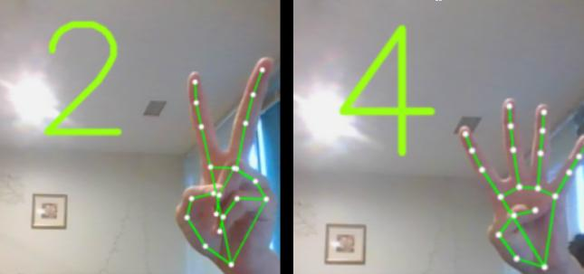
图 5. 不同手势的处理结果。
表 3 与 ControlNet 的交互方式
手势 | 解释 | ControlNet 输入
手指呈 “V” 形 | “生成风景” | prompt = "mountain view"
手掌向上 | “增加光照” | conditioning = brightness mask
握拳 | “生成人像” | pose + face prompt
进一步地，还可以基于识别出的手势来实现与图像生成系统的交互，例如使用 ControlNet。通过 MediaPipe 提取的手部关键点可以被转换为姿态图，这是一种可作为 ControlNet 控制输入的结构。该姿态图可通过可视化 21 个关键点并用线条将其连接起来构建，从而在黑白背景上形成手部骨架表示。ControlNet 支持多种条件控制模式，包括 pose 和 openpose，因此这类集成尤其方便。
在下一步中，手部的视觉姿态（例如伸出的手掌或握紧的拳头）不仅可以被解释为一条命令，也可以被解释为用于图像生成的姿态。这使得系统能够结合文本描述生成独特场景。例如，组合链路“手势 → 骨架 → ControlNet 图像”，再叠加提示词 “cybernetic hand reaching out”，就能够生成一张具有伸展手臂角色的图像。这种控制方式使图像生成更具自由度和视觉准确性。
一个实际应用场景可以是：摄像头捕捉到用户做出某个特定手势。该手势被分类为“创建带翅膀角色”的指令。随后，系统根据关键点形成姿态图，将其可视化后作为条件图输入到 ControlNet 中，再结合文本提示，由 Stable Diffusion 模型生成符合目标身体姿态配置的角色图像，例如手臂伸展或飞行姿态。这为手势识别在创意界面以及 VR/AR 场景中的应用奠定了基础。
这种方法的优势十分明显：它无需键盘输入，易于扩展到不同设备，并能够提供直观的实时交互，使图像生成过程更加可视化、互动化，并能更好地适应用户手势。因此，它能够应用于从工业界面到定制化应用的多种场景，并在精度、鲁棒性和性能之间实现平衡。
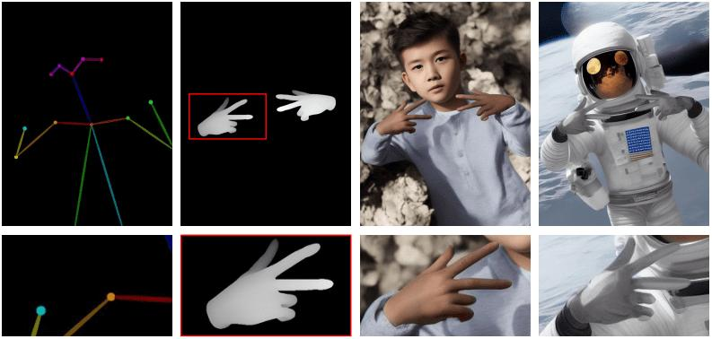
图 6. 利用手势进行图像生成的示例。
5. 结论
本文提出并通过实验验证了一种组合式手势识别方法，将 MediaPipe、YOLO-Pose 和 XGBoost 分类器集成在同一框架中。该方法在取得较高精度（mAP = 0.86）的同时，仍保持了可接受的处理速度（约 20 帧/秒），因此适用于实时系统。与传统 CNN 模型不同，所提出的架构即使在消费级硬件上也能够高效运行，并且在多种背景条件和手部姿态下保持较好的识别质量。
此外，实验还表明，该方法对观察角度和手部运动速度的变化具有较强鲁棒性。即使在不利条件下（60° 视角、高速动作），其精度仍保持在 mAP = 0.80。这一结果验证了模型的泛化能力，也说明它适用于从用户界面到机器人系统、再到 VR/AR 环境等多种实际场景。通过利用关键点和分析型特征，系统对位置变化、部分遮挡以及噪声具有较强抵抗能力。
本文还特别关注了识别手势与图像生成系统 ControlNet 的集成。研究表明，手部关键点可以作为生成模型的输入结构，使用户不仅能够指定命令，还能够指定视觉表示。这使应用范围从单纯的识别扩展到多模态交互，进一步融合了计算机视觉与生成式神经网络。
未来，该方法有望成为构建直观、自适应界面的基础，并应用于创意、教育和交互式系统之中。
致谢
本研究由俄罗斯科学基金会（RSF）项目 №25-21-20028 资助。
References
Andriyanov, N.A., Dementiev, V.E., Tashlinskiy, A.G., 2022. Development of a Productive Transport Detection System Using Convolutional Neural Networks. Pattern Recognit. Image Anal. 32, 495–500.
Cao, Z., Hidalgo, G., Simon T., Wei S., Sheikh Y., 2019. OpenPose: Realtime Multi-Person 2D Pose Estimation using Part Affinity Fields. IEEE TPAMI, 43(1), 172–186.
Dutta, A., Maji, D., Nagori, S., Mathew, M., Poddar, D., 2022. YOLO-Pose: Enhancing YOLO for Multi Person Pose Estimation Using Object Keypoint Similarity Loss. arXiv:2204.06806, 1-10.
Kapitanov, A., Kvanchiani, K., Nagaev, A., Kraynov, R., Makhliarchuk, A., 2022. HaGRID — HAnd Gesture Recognition Image Dataset. arXiv:2206.08219, 1-12.
LeCun, Y, Bottou, L., Bengio, Y., Haffner, P., 1998. Gradient-Based Learning Applied to Document Recognition. Proceedings of the IEEE, 86(11), 2278–2324.
Lahiani, H., Elleuch, M., Kherallah, M., 2015. Real time hand gesture recognition system for android devices. 15th International Conference on Intelligent Systems Design and Applications (ISDA), 591–596.
Lin, T.-Y., Goyal, P., Girshick, R., He, K., Dollár, P.,2017. Focal Loss for Dense Object Detection. ICCV, 2999-3007.
Lugaresi, C., Tang, J., Nash, H., McClanahan, C., Uboweja, E., Hays, M., Zhang, F., Chang, C., Guang, Y.M., Lee, J., Chang, W., Hua, W., Georg, M., Grundmann, M., 2019. MediaPipe: A Framework for Building Perception Pipelines. arXiv:1906.08172, 1-9.
Mallat, S., 1989. A Theory for Multiresolution Signal Decomposition: The Wavelet Representation. IEEE Trans. Pattern Anal. Mach. Intell. 11(7), 674–693.
Otsu, N., 1979. A Threshold Selection Method from Gray-Level Histograms. IEEE Trans. Syst. Man Cybern. 9(1), 62–66.
Papandreou, G., Zhu, T., Chen, L., Gidaris, S., Tompson, J., Murphy, K., 2018. PersonLab: Person Pose Estimation and Instance Segmentation. ECCV, 269–286.
Redmon, J., Divvala, S., Girshick, R., Farhadi, A., 2016. You Only Look Once: Unified, Real-Time Object Detection. CVPR, 779–788.
Simonyan, K., Zisserman, A. 2014. Two-Stream Convolutional Networks for Action Recognition in Videos. NeurIPS, 27, 568–576.
Wu, Z., Sun, X., Jiang, H., Mao, W., Li, R., Andriyanov, N., Soloviev, V., Fu, L., 2023. NDMFCS: An automatic fruit counting system in modern apple orchard. Comput. Electron. Agric. 211:108036.
Zhang, H., Rao A., Agrawala, M., 2023. Adding Conditional Control to Text-to-Image Diffusion Models. ICCV, 3836-3847.
Zhang, H., Wang, C., Sun, Y., Dasgupta, E., Chen, H., Leonardis, A., Zhang, W., Jin H., 2023. Hybrid Pose and Context-based Gesture Recognition. Proceedings of the IEEE/CVF Conference on Computer Vision and Pattern Recognition (CVPR), 17163-17173.

